郑州宇通集团有限公司2020届管培生暑期夏令营招募公告

“纵寰宇，通未来”——宇通集团2020届管培生暑期夏令营开始报名啦

一、宇通集团简介
- 郑州宇通集团有限公司是以客车为核心业务，以工程机械、汽车零部件、房地产为战略业务，兼顾其他投资业务的大型企业集团，总部位于河南省郑州市。
- 2018年营业额485.18亿元，连续15年位列《财富》中国500强。
- 集团致力于形成涵盖客车、工程机械、汽车零部件、房地产开发等行业，集制造、科研、投资、贸易于一体的，跨区域、多元化、高科技、国际化的大型企业集团。

二、宇通集团管培生计划简介
宇通集团管培生计划作为公司战略级人才项目，旨在从内部快速培养高度契合宇通价值观、真正熟悉宇通业务、推动并实现战略落地的中高层管理者。
为帮助新加入宇通的高潜质毕业生快速成长，集团倾注优质资源打造专属培训计划，以“实践中成长”为指导理念，计划包括专业深掘、轮岗历练、项目锻炼、影子计划、高管辅导等多种方式，通过定制化的培养，一方面促进个人角色的多次转换、加深多业务领域的理解，另一方面全面提升领导力，打造复合型人才。

三、赛事简介
宇通集团管培生暑期夏令营，诚邀全国高校有志投身汽车相关产业优秀的本科生、硕士生加入，大赛分为六大战区海选和7天求索之旅，大赛将为获奖选手提供系列丰富的奖励和完善的培训。优胜者可获得宇通集团offer，加入宇通集团2020届管培生计划。

四、参赛要求
参赛对象：2020届（本科及以上学历）应届毕业生
英语要求：英语4级及以上
目标专业：车辆工程、机械制造、自动化、智能制造、计算机科学、财务管理、金融学、会计学、经济学、工商管理等专业优先
通用素质要求：强烈的好奇心与求知欲，具备逻辑化与多元化的思考方式；出色的沟通能力，擅长跨团队的协同与推进；拥有学生会/社团等经验者优先

五、参赛方式：以个人名义参赛，通过下述两种方式报名：
手机端：关注“宇通招聘”微信公众号yutongzhaopin，左下角点击“校园招聘”-“管培生招聘”，注册并投递，记得投递自己学校所在战区的报名通道哦；
PC段：http:join.yutong.com，进入“管培生招聘”栏目进行注册并投递。（登录宇通客车官网-加入宇通-管培生招聘-注册并投递）
扫码加入六大战区交流QQ群，参赛同学需通过QQ邮箱提交个人自我介绍视频（结合自我经历和特长，拍摄一段2分钟左右的自我介绍视频，具体会再行通知）

六、六大战区
战区/QQ群 | QQ群二维码 | 参赛院校
东北战区  729033607 | 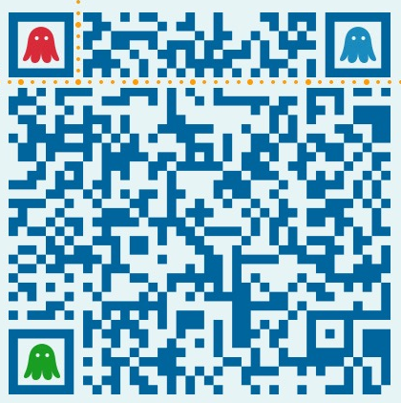 | 吉林大学、大连理工大学、哈尔滨工业大学、东北大学、东北林业大学、大连海事大学等
华北战区  438047233 | 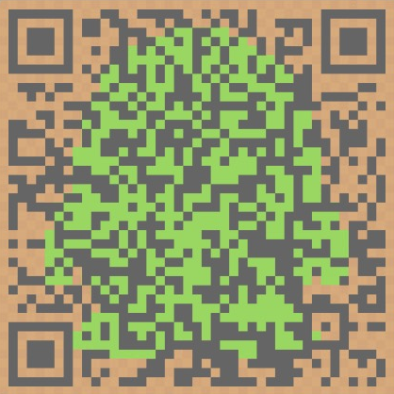 | 北京大学、清华大学、中国人民大学、中国科学院、中央财经大学、北京科技大学、北京理工大学、对外经贸大学、天津大学、南开大学、山东大学、哈尔滨工业大学（威海）、中国海洋大学等
中部战区  575587712 | 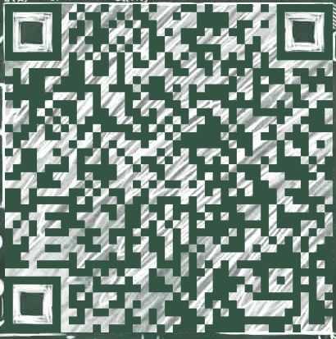 | 郑州大学、武汉大学、武汉理工大学、华中科技大学、中南财经政法大学、华中农业大学、中国地质大学（武汉）、合肥工业大学、中国科技大学、湖南大学、中南大学等
东部战区  745244735 |  | 浙江大学、南京大学、东南大学、河海大学、南京理工大学、上海交通大学、复旦大学、同济大学、上海财经大学、中国矿业大学（徐州）、厦门大学等
西部战区  745789261 |  | 长安大学、西安交通大学、西北农林科技大学、西北工业大学、西安电子科技大学、兰州大学、太原理工大学等
南部战区  728947719 | 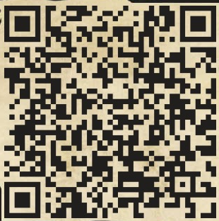 | 四川大学、电子科技大学、西南交通大学、西南财经大学、重庆大学、西南大学、华南理工大学、中山大学等

七、日程安排
报名视频提交 | 报名审核（在线测评+视频面试） | 决赛（7天集训）
6月1日-6月9日 | 6月10日-6月21日 | 8月19日-8月25日
其中7天求索之旅如下，
携你深度揭秘更立体的宇通：揭秘行业尖端科技知识，遇见宇通匠人，近距离对话行业大咖；
助你探索更出色的自己：48小时不间断开发课题，企业导师现场辅导；资深HR结合专业的素质测评，发掘潜能出众的你；
与你寻根华夏文明：亲近中原大地，聆听母亲河之音。

八、奖项设置
优胜团队奖：以团队为单位进行奖励，其中一等奖1名，奖励10000元现金；二等奖1名，奖励5000元现金；三等奖1名，奖励1000元现金；
优胜者奖：若干，将获得宇通2020届管培生offer；
参赛者奖励：
个人结业大礼包：每位参与决赛选手均将获得宇通集团1台校车车模和荣誉证书，并由资深HR提供一对一就业咨询辅导
个人积分兑奖品：每位参与决赛选手的累计积分可在我们提供的定制礼品范围中兑现一款奖品，宇通集团将统一邮寄到家

扫描二维码关注“宇通招聘”微信公众号，了解更多相关资讯！


